別記様式第１（第１条関係）

指定棚田地域の指定申請書（ひな形）
年 月 日

総務大臣 名
文部科学大臣 名
農林水産大臣 名
国土交通大臣 名
環境大臣 名 殿

都道府県の長の氏名

棚田地域振興法第７条第１項の規定に基づき、指定棚田地域について指定を申請します。

１ 申請に係る棚田地域の区域
旧〇〇市町村地域
※ 昭和の大合併前の昭和25年２月１日における市町村（以下「旧旧市町村」という。）の区域。
※ 旧旧市町村をまたいで棚田地域振興活動が想定される場合には、複数の旧旧市町村の区域について同時に指定申請をすることも可能です。ただし、その場合にも、指定棚田地域はあくまで旧旧市町村単位ですので、旧旧市町村毎にすべての指定基準を満たすことがわかるように記載してください。
※ 官報で公示する地域名となりますので、誤りがないよう、都道府県において国勢調査資料等を基に確認をお願いします。

２ 申請に係る棚田地域において解決すべき課題
※ 国の基本方針や都道府県棚田地域振興計画を参考に、地域の課題について可能な限り詳細かつ定量的に記載願います。（棚田地域における人口及び高齢化に関する資料は、別添７のとおり添付すること。）その際、指定基準の一つである「人口の減少、高齢化の進展等社会・経済情勢の変化により、棚田等が荒廃の危機に直面していると認められること」に適合していることがわかるように記載してください。
※ 複数の旧旧市町村をまとめて一つの申請書で申請する場合には、旧旧市町村ごとにそれぞれの課題がわかるように記載してください。
※ 旧旧市町村単位でみると人口減少率や高齢化率が比較的大きくない場合（目安：中山間地域の平均人口減少率９％（H17、H27農林業センサス）、平均高齢化率35％（H27農林業センサス））は、当該地域内の棚田周辺の地域の人口減少、高齢化の進展や農家数の減少等のその他の社会経済情勢等の変化を合わせて記載するなど棚田等が荒廃の危機に直面していることを可能な限り具体的かつ定量的に示してください。
※ 分かる範囲で構いませんので、該当があれば、棚田地域の開発の歴史についても記載してください。（例：○○地域では、○○時代（○○年）に鉱業/繊維業/紡績業/の拠点として栄え、集落が形成された。○○を活かして地域内外の交流が盛んになり、今も○○を生産している）

【例１】旧〇〇町地域では、人口の減少（〇年〇人→〇年〇人：人口減少率○％）や高齢化の進展（高齢化率約〇％）による担い手不足によって棚田の耕作放棄が進んでおり（〇〇棚田における令和〇年耕作放棄率〇％）、担い手や後継者の確保が最大の課題となっている。また、集落機能が低下し、地域行事を継続することが困難になることが予想される。都市住民との交流のため、棚田オーナー制度（令和〇年〇組）やイベントの開催等の取組を行っているが、事務局機能を担う人材の不足やイベント開催経費の負担等により、取組の拡大が困難な状況にある。担い手不足の解消のため、移住・定住の促進に向けた取組を行いたいと考えているものの、空き家の活用や起業支援などを通じた移住・定住者用の住居や働き口の確保が大きな課題となっている。これらの課題への対策を講じなければ、棚田の荒廃が進むことが懸念される。

【例２】旧〇〇町地域では、人口の減少（〇年〇人→〇年〇人：人口減少率○％）や高齢化の進展（高齢化率約〇％）による担い手不足、鳥獣被害の増加等（令和〇年鳥獣被害額〇円）が深刻な状況にある。○年から開始した棚田オーナー制度（令和〇年〇組）や都市住民との○○などの交流イベント等によって、棚田の復田と都市農村交流に取り組んでいるが、依然として耕作放棄されている棚田も存在しているところ（〇〇棚田における耕作放棄率 令和○年〇％）。所得向上に向けた〇〇など加工品の製造販売の取組を進めているが、直売所がないなど販路が十分に確立されていない。重要文化的景観に指定されているなど良好な景観を有しているが、関連予算を十分に活用できておらず、観光客の受け入れ体制が整っていないなど、観光客の誘致等にうまく繋げることができていない（観光客年間約〇人）。これらの課題への対策を講じなければ、棚田の荒廃が進むことが懸念される。

【例３】旧〇〇町地域では、人口の減少（〇年〇人→〇年〇人：人口減少率○％）や高齢化の進展（高齢化率約〇％）による担い手不足が課題となっており、耕作放棄されている棚田も存在しているところ（〇〇棚田における耕作放棄率 令和○年〇％）。石垣の棚田は美しい景観を形成しているが、地震や豪雨等の災害によって石垣が崩壊することがあり、その修復に際しては技術者不足や負担金等の課題を抱えている（○年○号台風で被災）。また、その美しい景観は、国内外の観光客を惹きつけている（観光客年間約〇人）が、駐車場やトイレ等の整備が不十分で、観光客を受け入れる体制が整っていない。また、棚田の近くに直売所や交流施設がなく、棚田米の販売などを通じて地域に潤いをもたらす仕組みが確立されていない。さらに、イベント開催時には近隣の宿泊施設が不足することから、空き家や古民家の改修等を通じて農泊の取組を行いたいと思っているものの、受け入れる施設の未整備や人材不足等の課題を抱えている。これらの課題への対策を講じなければ、棚田の荒廃が進むことが懸念される。

３ 保全を図る棚田等の名称、範囲、面積及び平均勾配
〇〇棚田（1/〇（〇ha）、1/〇（〇ha）うち政令に定める棚田地域の要件に該当する1/20以上の一団の棚田は〇ha）
〇〇の段々畑（1/〇（〇ha））
範囲については、別添８のとおり。
※ 棚田等の名称については、地名（旧旧市町村名、字名等）などその地域で当該棚田等を呼称す
るのに伝統的に用いられており、当該棚田等を特定できるものとしてください。
※ 一団の棚田等の中で、保全に向けた共同活動が行われる（地理的に連坦していない）団地が複数
ある場合には、それぞれの面積及び平均勾配を分けて記載願います。
※ 勾配の詳細なデータがない場合には、「1/20以上の棚田○ha」との記載でも構いませんが、政令に定める棚田地域の要件に関する重要な事項ですので、申請主体である都道府県においては要件を確実に満たすことを、図測等の簡易な方法で構いませんので、確認のうえ申請いただきますようお願いします。

４ 保全を図る棚田等が有する多面にわたる機能の概要
※ 国の基本方針や都道府県棚田地域振興計画を参考に、棚田等が有する多面的機能について可能な限り詳細かつ定量的に記載するようお願いします。また、必要に応じてその状況が分かる写真等を添付願います。
※ 国際機関や各府省庁の既存制度（世界遺産、世界・日本農業遺産、重要文化的景観、指定名勝、重要里地里山、日本棚田百選、無形文化財、民俗文化財等）の認定等を受けている場合にはその旨記載下さい。（国際機関や各府省庁の既存の制度の認定又は選定に係る資料は別添９、景観計画又は景観農業振興地域整備計画は別添10のとおり添付願います。）
※ その他、都道府県の「○選」、各府省庁・都道府県・市町村・民間団体（マスメディア含む）等から優れた景観や取組である旨の表彰など外部の評価を受けたことがある場合にはその旨記載下さい。
※ 記載にあたっては、指定基準の一つである「多面にわたる機能に優れた棚田等があり、その保全及び多面にわたる機能の発揮の促進が図られると認められること」に適合していることがわかるようにしてください。複数の旧旧市町村をまとめて一つの申請書で申請する場合には、旧旧市町村ごとに基準に適合していることが分かるように記載してください。

【例１（農業＋国土保全＋地域振興）】
○○棚田においては、中山間地の特色を生かした良質な棚田米を生産し、地域の直売所で販売している（令和〇年の棚田米販売量〇t、売上高○円）。棚田で生産した米「○○」が○年の○○品評会で表彰されている。
また、○年の集中豪雨の際には棚田に雨水が一時的に貯留されるなど、洪水防止機能により下流地域の集落での浸水被害が他地域に比べ抑えられるとともに、○○棚田のある地域は地すべり防止区域に指定されており、日々の棚田の維持管理を通じて、土砂崩壊防止機能も果たしている。
さらに、○○保存会を中心に、棚田の草刈り等の維持管理を地域ぐるみで行うことにより、地域としてのまとまりが形成され、集会の機会の増加や、地域イベントの開催の円滑化につながり、地域活性化に寄与している。

【例２（農業＋文化＋観光＋地域振興）】
○○棚田においては、特別栽培米を生産し、「○○米」としてブランド化し、販売するとともに、ふるさと納税の返礼品にもなっている（令和〇年の棚田米販売量〇t、売上高○円）。
また、農耕作業にかかわる祭礼や年中行事等を地域内外に紹介する機会を年間○回設けている。豊作を祈願する伝統的な地域のまつり（参加者○人）で、棚田で生産した米を地域住民に振る舞っている。
ヒガンバナやスイセン等の景観作物を作付けしているほか、石垣の棚田は、〇年間の歴史ある良好な景観を形成しており、都市からの観光客を惹きつけている（観光客年間約〇人）。
さらに、棚田オーナー制度に取り組んでおり、地域内外から〇組の棚田オーナーが田植えや稲刈り等に参加している。農耕作業にかかわることで、棚田地域の生活の文化的な要素をもっている習俗に親しんでもらう文化体験の機会を年間○回設けている。

【例３（農業＋文化＋観光＋教育）】
○○棚田においては、棚田米を原料とした酒を製造・販売している（令和〇年の製造量〇l、売上高〇円）。
また、〇〇棚田は、石積みの畦畔、田越灌漑、温水ため池等の特徴的な景観であり、重要文化的景観に選定されるなど良好な景観を有しており、観光客を惹きつけている（観光客年間約〇人）。
○○棚田は良好な景観の維持のため、畦畔の除草や水路の掃除等、地域住民で共同活動に取り組んでいる（年間約○回、参加者○人）。
また、〇〇棚田地域では、毎年和太鼓や棚田での農作業に由来する伝統舞踊などを取り入れた〇〇祭りを開催するなど、棚田が地域の伝統に深く根差しており、伝統文化の継承に貢献している（〇〇祭りの来客数約〇人）。
さらに、都市部の小学生の体験学習の一環として、棚田で農業体験を実施しており、〇人の小学生が農作業に参加している。

【例４（農業＋環境＋教育＋文化＋観光）】
○○棚田においては、耕作放棄された棚田を活用してセキショウやヨモギ、オオバコ、タンポポ等の薬草、野草薬草を栽培し、シロップに加工して販売している（令和〇年の販売量〇t、売上高○円）。
○○、○○、○○（具体的な動植物名を記載）等の貴重な生息（生育）場所となっており（令和○年○○調査結果より）、地元小中学生や、生物クラブ、先生、地元農家ら〇人が参加する自然ふれあいイベント（例：自然観察会、生き物調査等）を年に約〇回開催するなど、環境教育の場として活用している。
また、○○棚田で受け継がれている郷土料理○○をつくる体験会を年○回開催、年間○人の参加者を確保し、世代をつなぐ、地域と都市人口の交流の場をつくる。
さらに、ＬＥＤによるライトアップイベントを行っており、都市からの観光客を惹きつけている（観光客年間約〇人）。

５ 申請に係る棚田地域の振興及び棚田等の保全を推進する体制
（１）協議会
【例１】農業者、〇〇、〇〇から構成される〇〇協議会が、棚田の保全、棚田オーナー制度やイベントの開催等の取組を行っており、同協議会が中心となって棚田地域振興法に基づく〇〇協議会が組織される予定。
【例２】現時点で協議会は組織されていないものの、棚田等の保全・棚田地域の振興に向けて、〇〇市町村、農業者、○○営農組合、○○保存会等の農業者団体、地域住民、NPO法人、〇〇から構成される〇〇協議会を組織する予定。

（２）都道府県
〇〇都道府県棚田地域振興計画に基づき支援施策を講じるとともに、推進体制を整備する。
※ 都道府県棚田地域振興計画が策定されていない場合は、都道府県における推進体制（○○部局、○○部局等の関係部局間の連携や窓口、連絡会議の設置等）、棚田振興のための施策の活用方針、（もしあれば）都道府県独自の支援施策など、都道府県棚田地域振興計画の内容に相当する内容について具体的に記載願います。

（３）市町村
※ 市町村における協議会組織の意向の有無、市町村における推進体制（部局間の連携や相談窓口等）、（もしあれば）市町村独自の支援施策について記載すること。

（備考）用紙の大きさは、日本産業規格Ａ４とすること。

（注）指定申請書の提出にあたっては、別途定める「指定申請書チェックリスト」を活用いただき、指定申請書とともに提出してください。
（別添１）棚田地域に含まれる行政区画を表示した図面【施行規則第１条第１号】
※指定棚田地域の指定申請をする区域の範囲を明らかにするためのもの。別添２を提出する場合は不要（ただし、別添１で求めている内容を含むこと）。

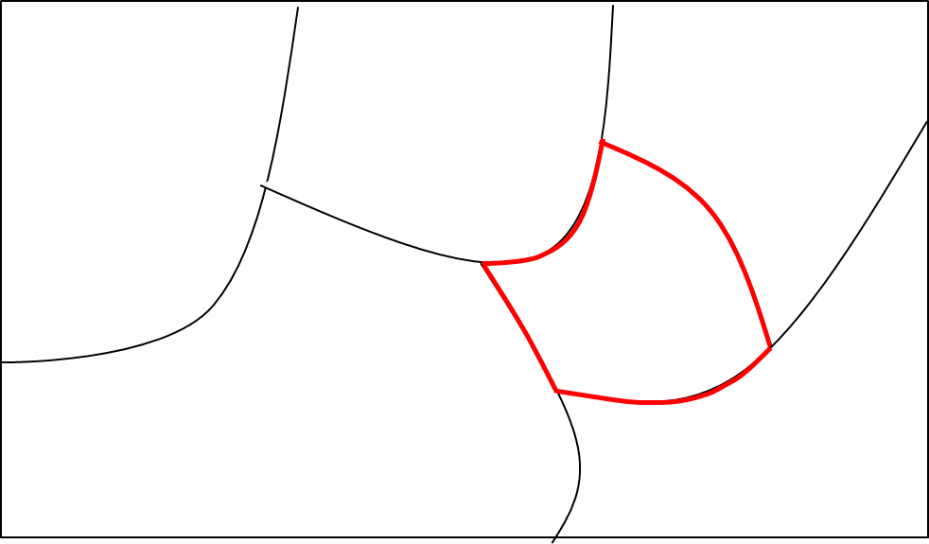
〇〇都道府県
〇〇市町村（現行市町村）
棚田地域＝
〇〇市町村
（旧旧市町村）
（別添２）縮尺スケール、方位及び当該棚田地域を表示した付近見取図【施行規則第１条第１号】
※指定棚田地域の指定申請をする区域の範囲を明らかにするためのもの。別添１を提出する場合は不要（ただし、別添２で求めている内容を含むこと）。

0km
〇km
（見取り図）
棚田地域＝〇〇市町村
（旧旧市町村）
（見取図）
（別添３）都道府県棚田地域振興計画【施行規則第１条第２号】
※ 都道府県棚田地域振興計画の作成は任意であるが、同計画の有無は、指定基準の「棚田地域振興活
動が円滑かつ確実に実施される」ために必要な「都道府県の積極的な関与」の有無を判断する一つの
要素となる。
（別添４）関係市町村との協議の概要【施行規則第１条第３号】
※ 下記様式によらずとも、関係市町村との協議文書でも構わない。なお、市町村の提案に基づく申請の場合には、別添４の添付は不要。

関係市町村名 | 〇〇市町村  指定申請を行う棚田地域を含む市町村が想定される。
協議を行った日 | 令和〇年〇月〇日
意見の概要 | １．〇〇棚田地域において解決すべき課題としては、〇〇のみならず、〇〇も大きな課題となっており、そのような観点も追加すべき。  ２．〇〇棚田等が有する多面にわたる機能として、〇〇が最も重要な機能と考えており、〇〇を中心した記載に改めるべき。  ３．〇〇棚田地域の振興及び棚田等の保全を推進する体制として、市町村では新たに〇〇の取組を始めたところであり、そうした取組についても追記してほしい。
意見に対する対応 | １．については、意見を踏まえ、指定申請書に記載を追加した。  ２．については、意見を踏まえ、指定申請書の記載を改めた。  ３．については、意見を踏まえ、指定申請書に記載を追加した。

（別添５）提案を踏まえた申請をする場合にあっては、当該提案の概要【施行規則第１条第４号】

指定棚田地域の指定申請提案書

令和〇年〇月〇日

〇〇都道府県知事
〇〇 〇〇 殿

提案者の肩書・氏名 印
注 氏名の記載を自署で行う場合には、押印を省略することが可能

棚田地域振興法第７条第３項の規定に基づき、貴都道府県において、別添※のとおり、同条第７条第１項の規定に基づく指定棚田地域の指定申請を行うことを提案します。

※ 指定申請提案書は、上記の指定申請書本文の１～５の事項について、可能な限り具体的に明記して提案することが望ましい。なお、市町村から提出のあった指定申請提案書を当該概要として添付する場合、別添５において、別添資料の添付は不要。

（別添６）棚田等の保全に関する都道府県又は市町村の条例の写し【施行規則第１条第５号】
※ 棚田等の保全に関して、都道府県又は市町村において既存の条例がある場合には、指定基準の「棚
田地域振興活動が円滑かつ確実に実施される」ために必要な「都道府県又は市町村の積極的な関与」
の有無を判断する一つの要素となる。
（別添７）申請に係る棚田地域における人口の推移及び高齢化の状況を示す資料【告示第１条第１項】
棚田地域における人口、高齢化率の直近10年間の推移を示すデータを添付すること。当該資料は、指定基準の「棚田等の保全を図るため、当該棚田地域の振興のための措置を講ずることが適当であると認められる」ために必要な「棚田地域の振興を図る必要性が高いこと」を判断する一つの要素となる。
旧旧市町村毎のデータを基本とするが、旧旧市町村のデータがない場合や、必要性を判断するうえで適切な範囲であると認められる場合には、旧旧市町村以外の範囲（現行市町村など複数の旧旧市町村の範囲や旧旧市町村内の特定の範囲等）のデータを示すことも可能とする。
人口減少や高齢化が進んでおらず、当該データのみでは必要性の説明が難しい場合には、その他の社会経済情勢の変化（農家数、農業集落、農地面積の減少等）を示すデータを添付することも可能とする。

（１）人口
年
人口

（２）高齢化率
年
高齢化率

（別添８）縮尺スケール、方位及び棚田地域振興活動を通じて保全を図る棚田等の範囲を表示した付近見取図【告示第１条第２項】
指定申請を行う棚田地域内における保全を図る棚田等の範囲を明確にするためのもの。
該当する範囲については、色で囲むなどしてわかりやすく表示するとともに、「一団」の棚田ごとに分けて表示すること（中山間地域等直接支払交付金の申請時に添付する見取り図等でも可）。色で囲む際には、田、畑等その農用地の種別ごとに色分けすることが望ましい。

（イメージ）
〇〇県〇〇市〇〇
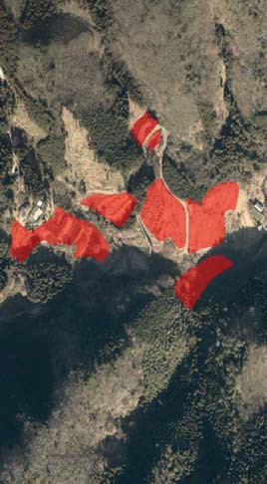
0km
〇km
（別添９）国際機関又は国の行政機関が行う認定その他の証明（棚田地域の振興に資する
ものに限る。）に係る資料【告示第１条第３項】
棚田地域において、国際機関や各府省庁の既存の制度（世界遺産、世界農業遺産、日本農業遺産、重要文化的景観、重要里地里山、指定名勝、エコツーリズム推進全体構想等）の認定、選定、指定等を受けている場合には、その認定等の際の資料又はPR資料等を添付すること。
当該資料は、指定基準の「棚田等の保全を図るため、当該棚田地域の振興のための措置を講ずることが適当であると認められる」ために必要な「棚田等の多面にわたる機能の維持及び促進が期待できること」を判断する一つの要素となる。
（別添10）景観計画又は景観農業振興地域整備計画【告示第１条第４項】
棚田地域において、景観計画が定められている場合には、当該計画を添付すること。景観計画に加え、景観農業振興地域整備計画も定められている場合には、両計画を添付すること。
当該資料は、指定基準の「棚田等の保全を図るため、当該棚田地域の振興のための措置を講ずることが適当であると認められる」ために必要な「棚田等の多面にわたる機能の維持及び促進が期待できること」を判断する一つの要素となる。

